|  |  |
| --- | --- |
| **Politechnika Białostocka Wydział Informatyki** | Data: 10.03.2015r |
| **Przedmiot:** Modelowanie i analiza systemów informatycznych **Sprawozdanie nr: 3**  **Temat**: Obsługa ze stratą (zerowy bufor)  **Autor:** Łukasz Świderski  **Studia:** stacjonarne, II stopnia, semestr 1 | **Prowadzący:**  dr inż. Walenty Oniszczuk  **Ocena:** |

1. **Treść zadania**

Obliczyć prawdopodobieństwo obsługi oraz straty zgłoszenia i średnią liczbę zgłoszeń na stanowiskach obsługi.

1. System M/M/1

μ = 10.0

λ = 1, 2, 3, …, 12

1. System M/M/c

c = 4

μ = 5.0

λ = 2, 4, 6, …, 28

1. **Część teoretyczna**
   1. System obsługi typu M/M/1 ze stratą

Prawdopodobieństwo obsługi zgłoszenia:

Prawdopodobieństwo straty zgłoszenia:

* 1. System obsługi typu M/M/c ze stratą

=

Prawdopodobieństwo blokady systemu:

Prawdopodobieństwo obsługi zgłoszenia:

Średnia liczba zgłoszeń:

1. **Rozwiązanie**
2. System M/M/1  
   μ = 10.0

|  |  |  |
| --- | --- | --- |
| λ | obsluga | strata |
| 1 | 0,909091 | 0,090909 |
| 2 | 0,833333 | 0,166667 |
| 3 | 0,769231 | 0,230769 |
| 4 | 0,714286 | 0,285714 |
| 5 | 0,666667 | 0,333333 |
| 6 | 0,625 | 0,375 |
| 7 | 0,588235 | 0,411765 |
| 8 | 0,555556 | 0,444444 |
| 9 | 0,526316 | 0,473684 |
| 10 | 0,5 | 0,5 |
| 11 | 0,47619 | 0,52381 |
| 12 | 0,454545 | 0,545455 |

1. System M/M/1

c =4  
μ = 5.0

|  |  |  |  |
| --- | --- | --- | --- |
| **lambda** | **Strata** | **Obsługa** | **średnia** |
| 2 | 0,000715 | 0,999285 | 0,399714 |
| 4 | 0,007679 | 0,992321 | 0,793856 |
| 6 | 0,026226 | 0,973774 | 1,168528 |
| 8 | 0,056469 | 0,943531 | 1,50965 |
| 10 | 0,095238 | 0,904762 | 1,809524 |
| 12 | 0,138706 | 0,861294 | 2,067105 |
| 14 | 0,183724 | 0,816276 | 2,285572 |
| 16 | 0,228145 | 0,771855 | 2,469936 |
| 18 | 0,270685 | 0,729315 | 2,625534 |
| 20 | 0,31068 | 0,68932 | 2,757282 |
| 22 | 0,347862 | 0,652138 | 2,869406 |
| 24 | 0,382206 | 0,617794 | 2,965412 |
| 26 | 0,413817 | 0,586183 | 3,048154 |
| 28 | 0,442869 | 0,557131 | 3,119934 |

**Aplikacja**

W celu weryfikacji wyników została utworzona aplikacja w technologii Windows Presentation Foundation, która w dwóch zakładkach przedstawia wykresy i wyniki obliczeń dla poszczególnego modelu.

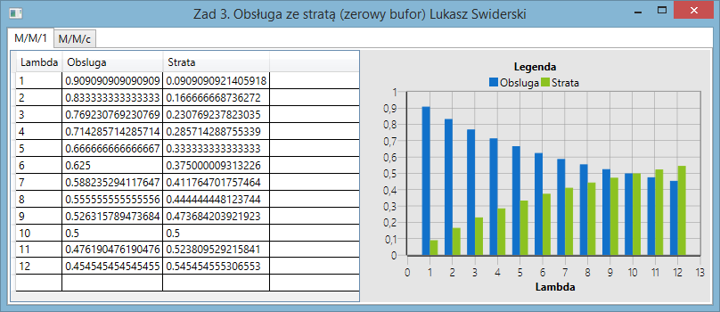

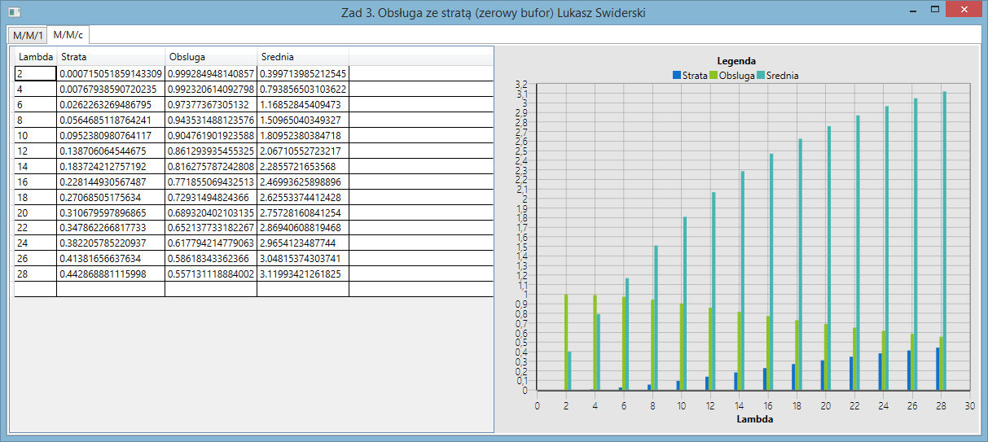

1. **Wnioski**

Po rozwiązaniu dwóch zadań, na podstawie wyników obliczeń można zauważyć, że prawdopodobieństwo straty w modelu M/M/1 jest większe od obranych wartości w modelu M/M/c.